附件2
学生操作说明
- 学生微信端操作
第一步：关注“江农研之声”微信公众号，依次点击“研招就-生源信息核对”
第二步：输入学号和身份证后六位，登录生源信息核对系统
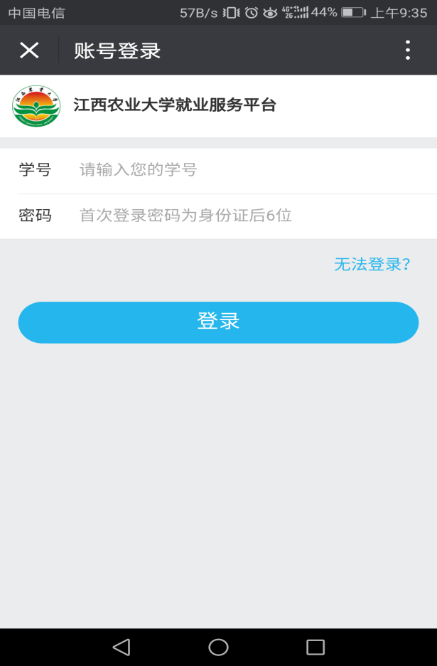
第三步：依次点击“我的-简历管理”，完善个人简历
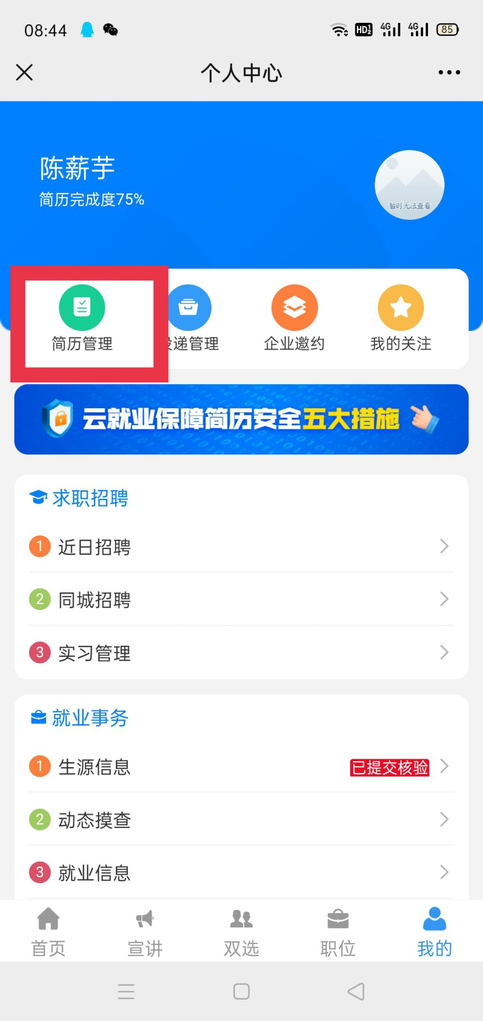
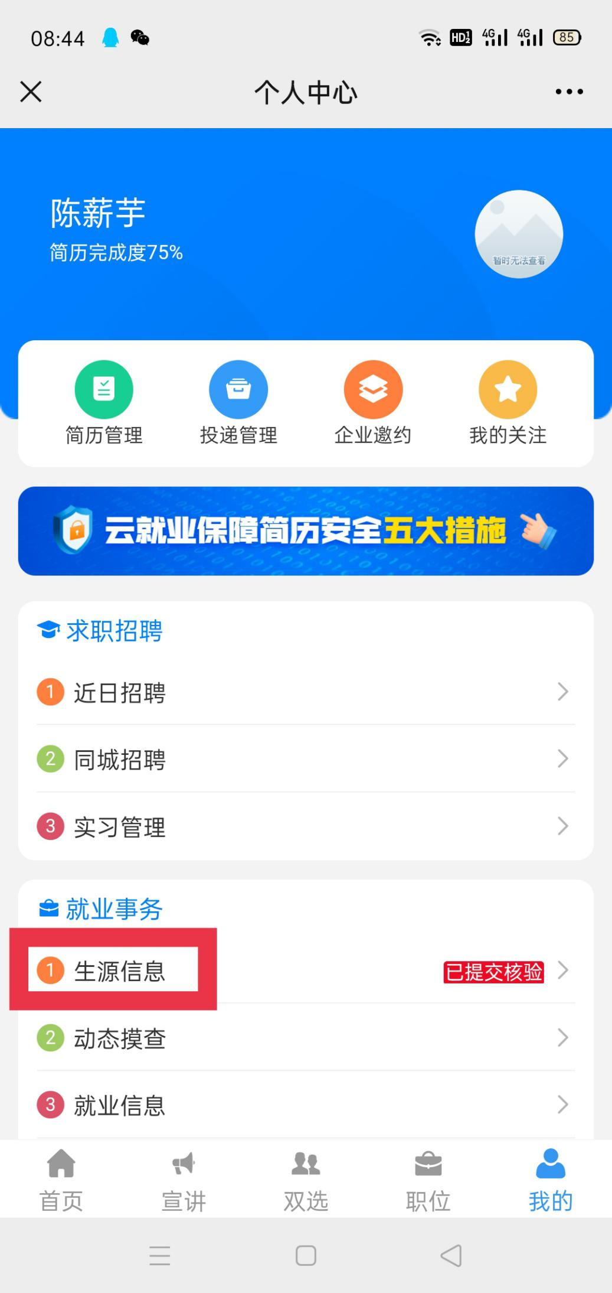
第四步：点击“生源信息”，进入生源信息核对页面
第五步：根据页面提示，认真完善个人生源信息
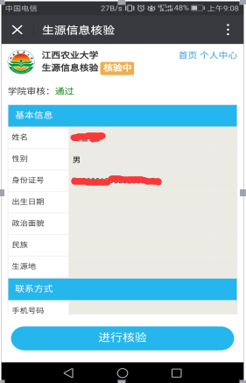

第六步：完善好后，点击“提交核验”完成提交
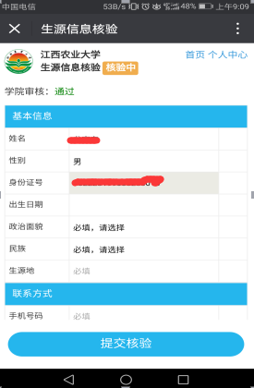

（二）学生ＰＣ端操作
第一步：进入江西农业大学毕业生就业信息网（http://jxndjy.jxau.edu.cn/），点击“学生登录”，输入账号和密码，登录网站。初始账号为学号，密码为身份证后六位。
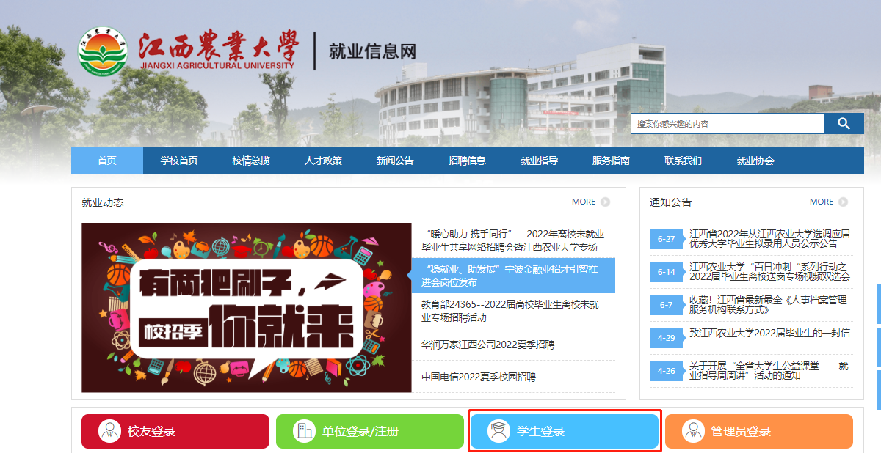
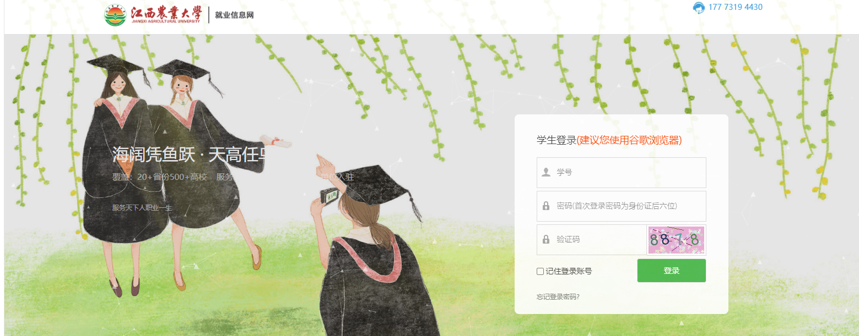

第二步：首次登录时，需要用本人微信扫描指定二维码绑定微信
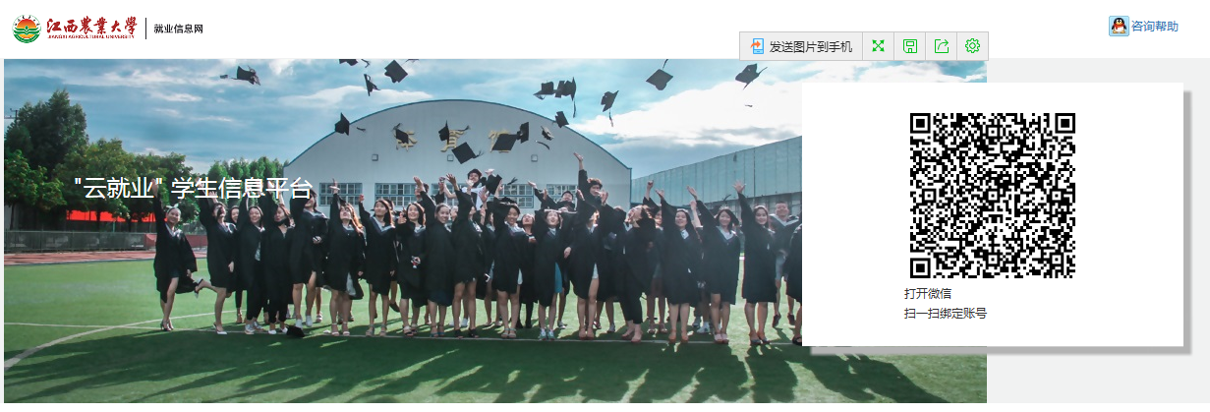
第三步：在“求职招聘”中找到“简历管理”并点击，完善个人简历

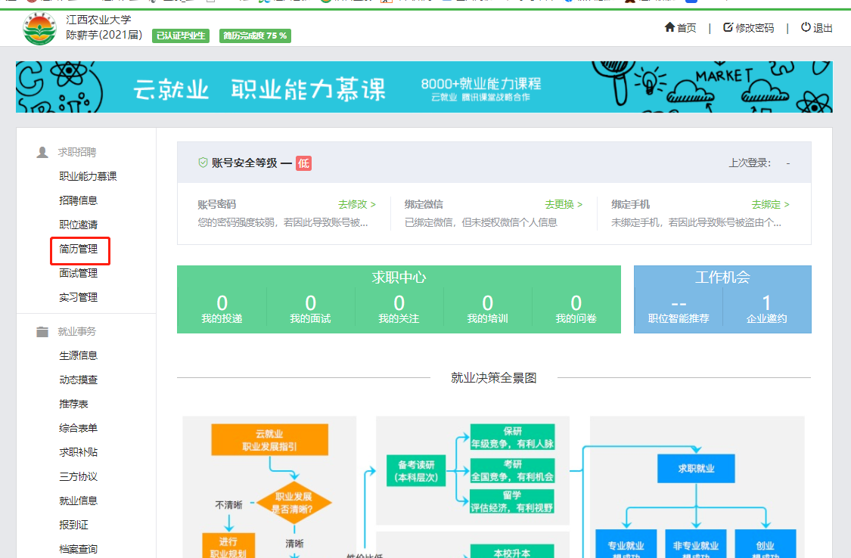
第四步：在“就业服务”中找到“生源信息”并点击“我要修改”，完善个人生源信息
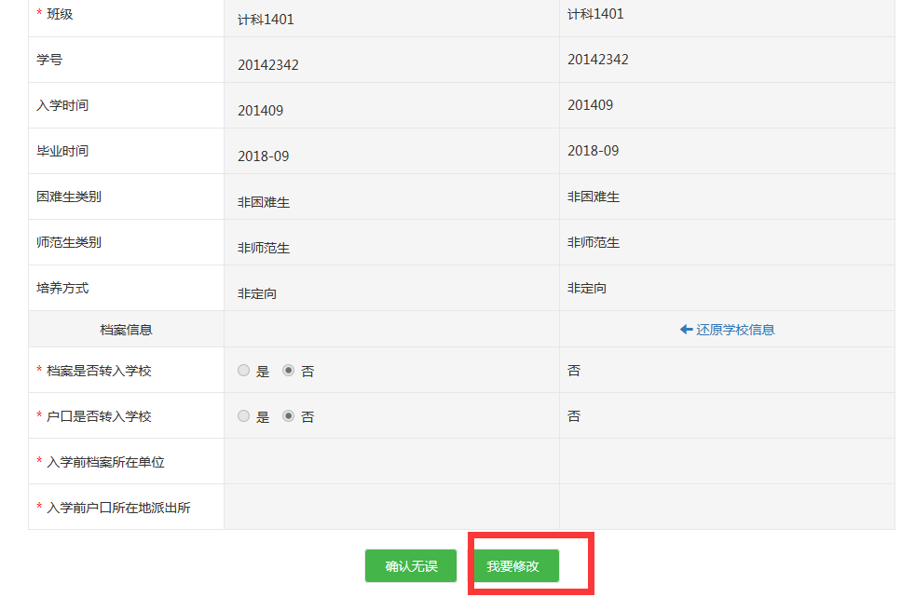
第五步：完善好后，点击“提交校验”完成提交
